第二次重庆市科技工作者状况调查
问卷填写说明
（推荐使用手机微信扫码填写，若使用电脑填写请使用ie8以上浏览器进行作答）

1. 点击链接直接进入或者用手机扫描下方二维码进入答题界面。

第二次重庆市科技工作者状况调查问卷链接：
http://www.wj.survey100.com/index.php?r=survey/index&sid=281874&newtest=Y&lang=zh-Hans

2. 进入界面如图，输入7位阿拉伯数字的填答码。填答码作为参与调查的唯一识别。每个填答码只供一人填答，成功提交问卷后该码将不能再次使用。填答码从您所在单位组织此次调查的负责人那里获得。
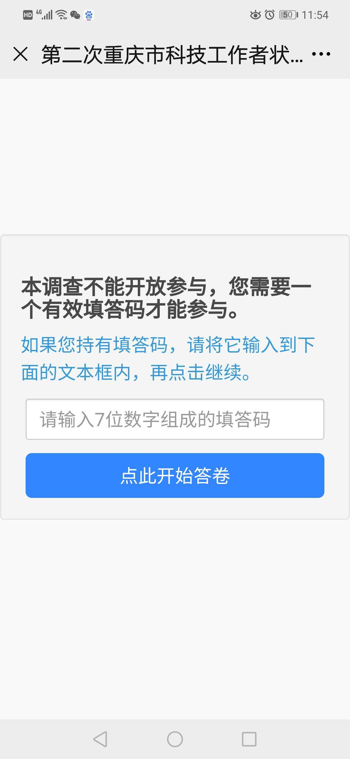
3. 输入后进入填答界面，按照要求填答。
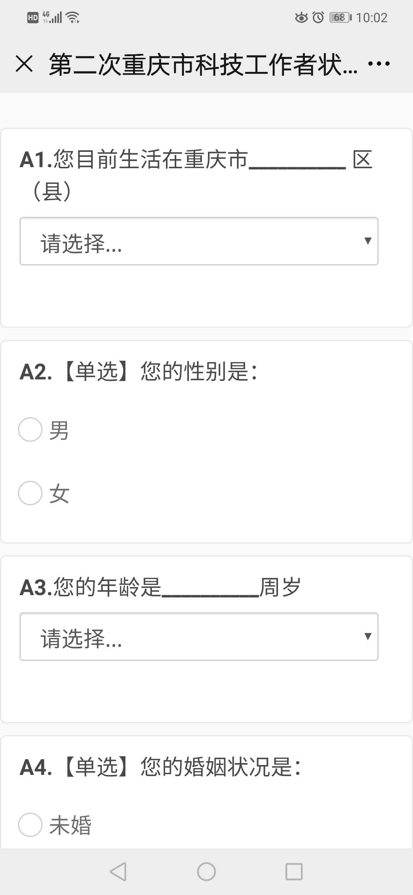

4. 填答完毕后，点击提交即可。
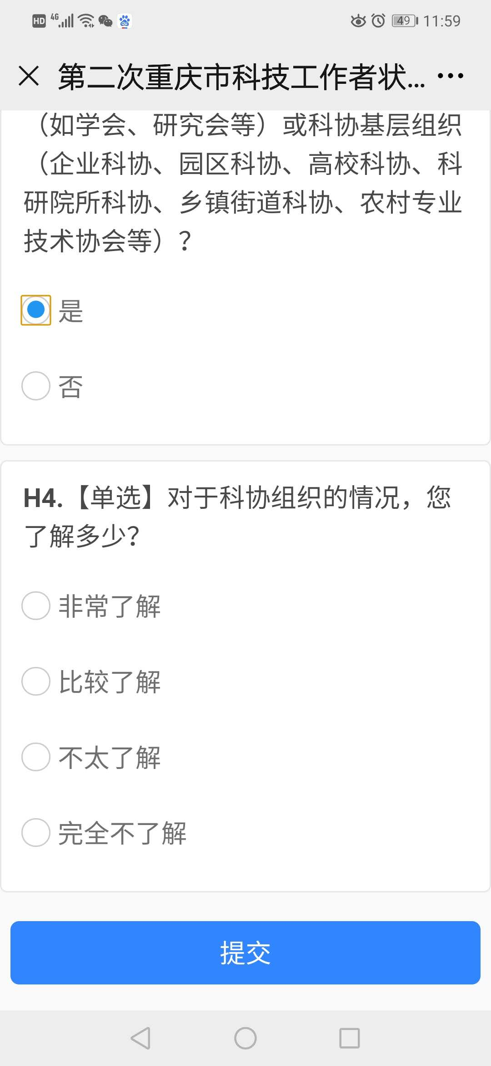
5. 提交成功出现下图界面，表明您已提交成功。


